CH 19 利润最大化
MC、MR，对产量Q求导。
MP，对要素量x求导。
一、利润
1、利润π=收益-成本。
利润函数：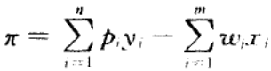 —— 生产出n种产品，产品价格p；使用m种投入品，投入品价格ω。
2、成本，是经济成本，用“机会成本”衡量；
利润，是经济利润。
3、不变要素、可变要素
不变要素：数量不受产量影响的要素；无论是否生产，都要使用——固定成本
可变要素：数量随产量而变化的要素；——可变成本
二、利润最大化PMP
1、生产函数：y=f(x) = f(x1，x2) （投入量x，产出量y）(x2：数量不变，投入品价格ω)
2、短期利润最大化：
max π= py-ωx = p f(x1，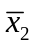) –ω1x1 –ω2—— 等利润线
s.t y=f(x) = f(x1，x2) —— 生产函数
→ 一阶导 π’︱ x1=0
∴ 利润最大化：边际产品价值=成本 p MP1(x1*，)=ω1
—— 要素的边际产品价值 = 要素的价格。
—— x1 *，要素1的最优数量。
——π*= p f(x1*，) –ω1x1* –ω2
——短期，可变要素1的最优数量，与不变要素2的价格无关。
ω2↑，只会→π↓。
（1）代数推导：假设要素1增加⊿x1 ，产出增加⊿y = MP1⊿x1 ，产出的价值=p MP1⊿x1 ，产出的成本=ω1⊿x1
边际产品价值>成本，增加要素1，就增加利润；
边际产品价值<成本，增加要素1，就减少利润；
边际产品价值=成本，利润最大。
（2）几何推导：
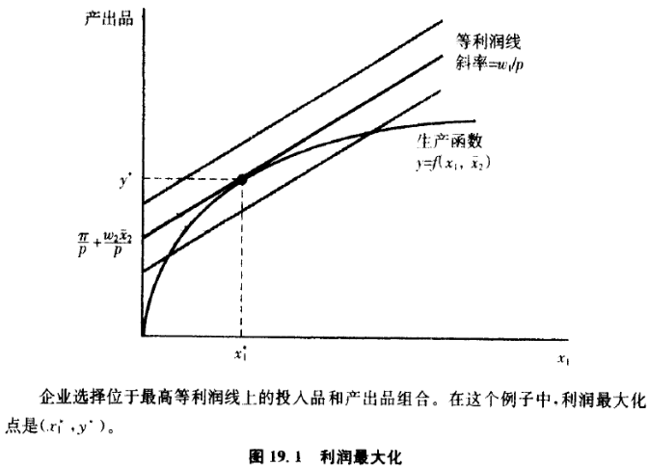 | 短期利润函数：π= py –ω1x1 –ω2  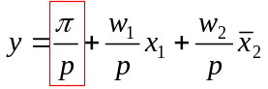  ∴ 等利润线：  =利润+固定成本。  利润越大，纵截距越大。  等利润线越高，利润水平越高。  利润最大化点：生产函数斜率=等利润线斜率  可变要素的边际产品=可变要素的价格  即：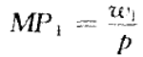

（3）比较静态分析
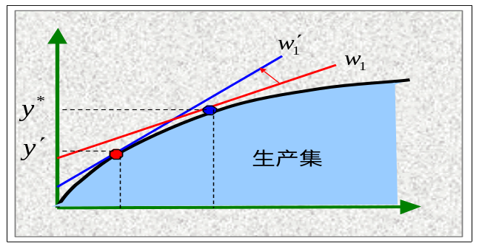
利润最大化=产品的供给函数是产品价格的增函数；要素的需求函数是要素价格的减函数。
可变要素价格提高：
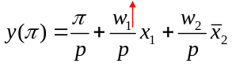

1、w1提高→等利润线变陡→切点左移→要素1的最优投入量减少→产量下降→利润下降。
2、短期要素需求函数向下倾斜

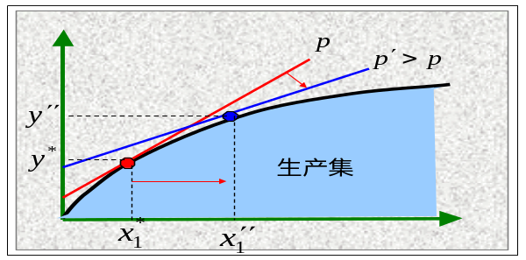 | 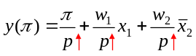  产品价格提高  p提高→等利润线变平→切点右移→要素1的最优投入量增加→产品的供给增加→产品供给曲线向上倾斜。
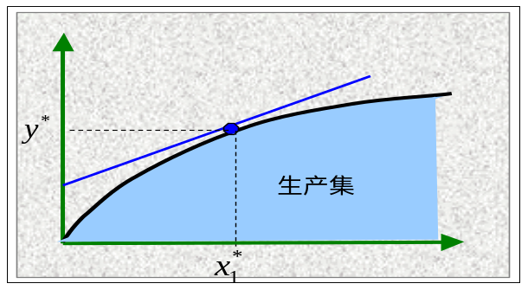
不变要素价格提高
π= py –ω1x1 –ω2
1、不变要素价格变化，不影响厂商行为，产品的供给不变，但改变厂商的利润。
3、w2变化→短期，2的投入量不变→不影响等利润线的斜率→要素1的最优投入量不变→产品的供给不变→利润改变。
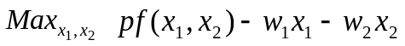
3、长期利润最大化
长期利润最大化：没有不变要素
偏导都=0： p MP1=ω1 ，p MP2=ω2
要素的边际产品价值=要素价格。
三、反要素需求函数
反要素需求函数：p MP1(x1，)=ω1  边际产量递减→曲线向下倾斜。 | 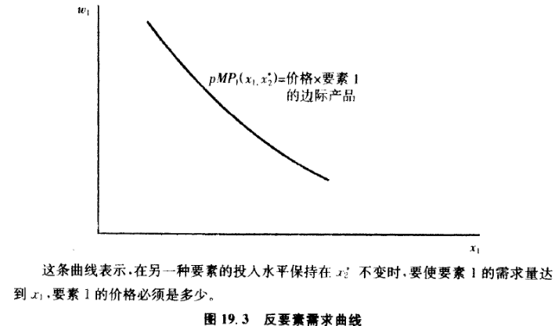
四、利润最大化和规模报酬
1、如果企业规模报酬不变，那么，长期利润=0。
∵ 最大利润是π= py–ω1x1 –ω2 x2
如果企业长期利润≠0，那么，要素增加1倍，规模报酬不变→产出增加1倍，
∴ π也增加1倍。——与利润最大矛盾。
2、如果企业规模报酬递减，那么，将企业一分为二，分离后的企业利润总和>原企业的利润。
——规模报酬递减普遍存在，是不可能的。
3、 结论1：在完全竞争市场中，长期利润=0。
结论2：企业要获得利润，必须拥有一定的垄断力。
企业家的任务就是创造和提升自身的垄断力
五、显示的利润最大化
1、利润最大化弱公理WAPM：
厂商选择某一生产计划，说明：
（1）投入产出组合是可行的；
（2）此选择比其他选择更有利。
假设：t期的生产计划：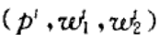，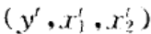；
s期的生产计划：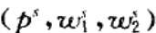，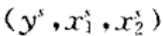。
那么：
——利润最大化弱公理。
2、利润最大化弱公理的比较静态含义：
把不等式相减：
↓
⊿p⊿y–⊿ω1⊿x1 –⊿ω2 ⊿x2≥0
如果：⊿ω1=⊿ω2 = 0，那么：⊿p⊿y≥0 →利润最大化的供给曲线：斜率≥0；
如果：⊿ω1=⊿p=0，那么：–⊿ω2 ⊿x2≥0→要素需求量是价格的减函数，需求曲线：斜率负。
3、构造技术——根据观察，构造生产函数
观察到：t期选择：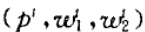，  ；  s期选择：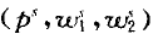，  。  ∴等利润线可得：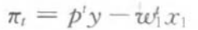  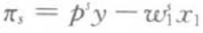  利润最大化弱公理要求：  t期选择必位于s期等利润线下；  s期选择必位于t期等利润线下。  所以：Ss∩St→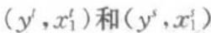都是利润最大化的点，所以，生产函数构造出来了。  技术集，必须位于等利润线的下方。  与利润最大化弱公理一致的选择，就是利润最大化的选择。 | 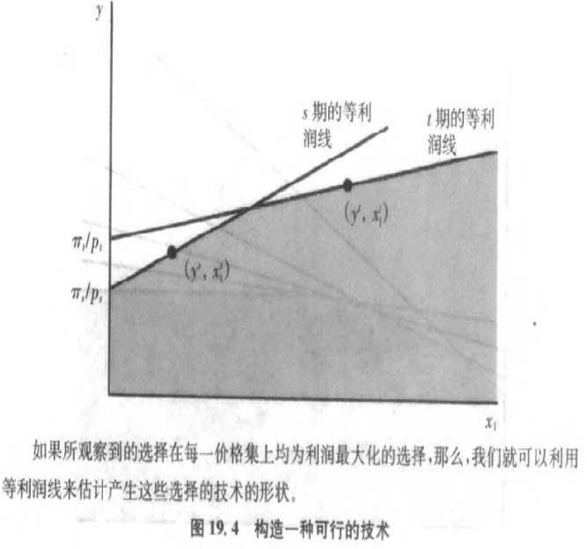
题：
价格补贴与农产品供给
  - 根据WAPM，当政府取消农产品补贴时，农民生产量应该下降。
但现实，中国农产品价格下降，农民反而更加辛苦，提供更多的产品？
①农民选择有限，无法将劳动力转移到其他有利可图的领域。
②产品价格下降的收入效应：价格下降→农民的实际工资↑→劳动供给增加。
1、如果某企业的生产技术，对任何产量，规模报酬都是递增的，现在，如果产品和所有要素的价格维持不变，但生产规模扩大为原来的2 倍，它的利润将如何变化？
假设：生产函数：y = f(x1，x2)
π= p f(x1，x2) –ω1x1 –ω2 x2
对任意λ>1，有f(λx1，λx2) >λf(x1，x2)
∴π*= p f(λx1，λx2) –ω1(λx1) –ω2(λx2) >λf(x1，x2) –λω1x1–λω2x2 =λπ
π*>2π
2、如果某企业的生产技术，对任何产量水平，规模报酬递减。现在该企业将自己一分为二，即设立两个规模相等的小企业，它的总利润将如何变化？
【参考答案】总利润会增加
假设：生产函数：y = f(x1，x2)
π= p f(x1，x2) –ω1x1 –ω2 x2
对任意λ>1，有f(λx1，λx2) <λf(x1，x2)
∴π*= p f(λx1，λx2) –ω1(λx1) –ω2(λx2) <λf(x1，x2) –λω1x1–λω2x2 =λπ
小企业再复制一个，即λ=2：π*< 2π
=两个小企业带来的利润<原来利润的 2倍。
=将大企业分拆为两个小企业后，利润会增加。
3、一个园丁大声说道 “只投入 1 元钱的种子，我就收获了20 元产出！”某经济学家对此表示怀疑，他首先注意到这些产出只是价格便宜的南瓜，还能指出这位园丁忽略了什么东西吗？
【复习内容】必须包括所有生产要素，用市场价格计价。 利润的经济学定义要求：所有投入品和产出品，都应按它们的机会成本计价。
【参考答案】经济学家怀疑的原因：园丁的产出投入比高达20:1；这对农业来说，简直是不可能的。因此肯定是某些事情出现了问题。
这位园丁忽略了他种瓜的机会成本——自己的劳动价值。他的工资率，就是他的劳动的市场价格。
4、企业的利润最大化目标，总是与企业股票市场价值最大化目标相一致吗?
【参考答案】通常不一致，因为利润流具有不确定性。
股票价格=人们期望从公司获得的股息流的现值。
企业的股票市场总值=企业预期利润流的现值。
因此，企业的目标——使企业利润流的现值最大化——使股票市场价值最大化。
在确定的情况下，两个目标是同一的。
如果，利润流具有不确定性，那么，企业所有人要求经营人实现利润最大化就没有明确的意义。他们应该使期望利润最大化吗？经营人对待风险投资应持有什么样的态度？因此，在不确定性的情形下，很难说清利润最大化是什么意思。
然而，在不确定性下，股票市场价值最大化仍有意义。如果企业的经营人试图使公司的股票价值尽可能地大，那么他们就会使公司所有人（所有股东）的状况尽可能地好。因此，股票市场价值最大化，对企业，是一个清晰的目标。
5、假设某企业追求短期利润最大化，而且已知x1 是可变要素， x 2 是固定要素，如果x 2的价格下降，x1的使用量将怎样变化？企业的利润水平将怎样变化？
【参考答案】x1的使用量不变，企业的利润将增加。
6、一家追求利润最大化的竞争性企业，如果在长期均衡时，利润为正，那么，该企业（可能/不可能）使用的是规模报酬不变的技术。
【参考答案】不可能。
假设：某企业使用规模报酬不变的技术；则：长期利润最大化的产出y*= f(x*1，x*2) ；π*= py*–ω1x*1 –ω2 x*2
现在，如果将所有要素的投入量变为原来的 2倍，根据规模报酬不变的假设，可知，产量、利润2 倍。矛盾出现了！因为已假设它已实现利润最大化，这样利润就不可能再增大。企业不可能使用的是规模报酬不变的技术。

